Termodinamika II : Pertemuan ke 4 :

LANJUTAN SISTEM TENAGA UAP

1.Pengembangan Siklus Rankine
Siklus dasar atau siklus sederhana dikembangkan dengan modifikasi yang akan meningkatkan efisiensi sistem tenaga uap STU. Bila diperhatikan, efisiensi sistem ditentukan oleh Kerja Netto dan Input Kalor yg mempunyai hubungan matematis :
Efisiensi sistem = η = Wnetto/Qi.

- Efisiensi akan naik, bila ada kenaikan Wnetto ≈ kenaikan Qi. Misalkan pada siklus sederhana dihasilkan Wnetto = 250 kJ/det dan input panas Qi = 1000 kJ/det, maka efisiensi STU sederhana = 250/1000 = 0,25. Apabila, siklus sederhana tersebut dikembangkan atau dimodifikasi, sehingga ada peningkatan Wnett0 sebesar 50 kJ/det atau Wnetto menjadi 300 kJ/det dan input panas mengalami kenaikan yang sebanding menjadi 1050 kJ/det, maka efisiensi STU hasil pengembangan 300/1050 = 28,57 % atau ada kenaikan 3,57 %.
Pengembangan sistem dengan pendekatan ini, adalah dengan melakukan Pemanasan Ulang uap yang keluar dari turbin, atau dengan melakukan ekspansi bertahap. Misalkan pada contoh soal 1 dan soal 2, misalnya ekspansi dengan tiga tahapan : dari 2 MPa ke 1,2 MPa, dari 1,2 MPa ke 0,7 MPa, dan dari 0,7 MPa ke 0,7 Bar, maka aka nada peningkatan Wnetto yang sebanding dengan peningkatan Qi.

- Efisiensi akan naik, bila tidak ada kenaikan Wnetto dan ada penurunan Qi. Misalkan pada pemisalan di a, pengembangan tidak merubah W_{netto} yang tetap 250 kJ/det, namun ada penurunan Qi yang misalnya menjadi 900 kJ/det, maka efisiensi STU hasil pengembangan 250/900=27,78 % atau ada kenaikan 2,78 %.
Pengembangan sistem dengan pendekatan ini, adalah dengan memaksimalkan pemanfaatn panas yang dinputkan dari Ketel atau Pemanas, yaitu dengan memanfaatkan panas dari fluida panas yang keluar dari turbin untuk pemanasan fluida kerja sebelum fluida panas dikondensasi. Oleh karena itu input kalor di Ketel atau Pemanas berkurang untuk menghasilkan uap dengan jumlah dan kualitas yang sama. Modifikasi ini dikenal sebagai sistem regenerasi. Atau STU Regeneratif. Misalkan pada contoh soal 1 dan soal 2, uap yang keluar dari turbin digunakan untuk memanaskan air keluar dari pompa, maka input panas di ketel atau pemanas berkurang untuk menghasilkan uap temperature 500ºC dan laju aliran 15 kg/det pada tekanan 2 MPa.

1.1.Siklus Pemanasan Ulang
Siklus berpemanasan ulang menerapkan ekspansi bertahap, turbin lebi dari satu, dengan demikian siklus bertekanan menengah sampai tinggi. Sistem ini dapat mencapai efisiensi sistem yang jauh lebih tinggi dari sistem sederhana. Uap bertekanan dari ketel diekspansikan sebagiannya di turbin pertama, yang kemudian uap dari turbin pertama dipanaskan kembali atau dipanas ulang oleh Pemanas Ulang, yang kemduian uap dari pemanas ulang diekspani pada turbin kedua, dan seterusnya sampai beberapa pemanasan ulang dan beberapa ekspansi di turbin.

Kerja netto = ΣWT –ΣWp
Input Panas = ΣQi
Efisiensi sistem = (ΣWT –ΣWp)/ΣQi

Contoh 3
Siklus pemanas ulang dengan memasuki pompa cairan jenuh tekanan 0,075 Bar. Pemanasan menghasilkan uap 8 MPa dan 480º C yang oleh turbin pertama diekspansi sampai 0,7 MPa yang kemudian dipanas ulang sampai 400º C. Kerja netto sebesar 100 MW. Siklus bekerja secara ideal. Berapa : a). Efisiensi sistem, b). Laju aliran air, dan c). Laju aliran panas kluar dari kondensor.
Penyelesaian
Pompa :
Wps/m = v₁(p₂ – p₁)
Tk.1 : p1 = 0,075Bar
Cairan jenuh,……. Tabel A5 : h₁ = 168,79 kJ/kg, v₁ = 1,008X10⁻³ m³/kg.
Wps/m = 1,008X10⁻³ m³/kg(8 – 0,0075)x10³kPa = 8,056 kJ/kg.
h_{2s} = h₁ + Wps/m = 168,79 kJ/kg + 8,056 kJ/kg = 176,846 kJ/kg.

Pemanas :
Qi1/m = (h₃ – h_{2s})
Tk.3 : p₃ = 8 MPa
T₃ = 480 ºC,……. Tabel A6 : h₃ = 3348,4 kJ/kg, S₃ = 6,6586 kJ/kgºK
Qi1/m = (3348,4 – 176,846)kJ/kg = 3171,55 kJ/kg.

Turbin 1:
W_{T1s}/m = (h₃ – h_{4s})
Tk.4s : p_{4s} = 0,7 MPa
S_{4S} = S₃ =6,6586 kJ/kgºK,... Tabel A5: S_{f} =1,9922 kJ/kgºK, S_{g}=6,708 kJ/kgºK
h_{f} = 697,22 kJ/kg, h_{fg}=2066,3 kJ/kg.
h_{4s} = h_{f} + h_{fg}(S_{4s} – S_{f})/(S_{g} – S_{f})
= 697,22kJ/kg + 2066,3kJ/kgx(6,6586 – 1,9922)/(6,708 – 1,9922)
= 2741,8 kJ/kg
W_{T1s}/m = (3348,4 – 2741,8)kJ/kg = 606,6 kJ/kg.

Pemanas Ulang :
Qi2/m = (h₅ – h_{4s})
Tk.5 : p₅ = 0,7 MPa
T₅ = 400 ºC,……. Tabel A6 : h₅ = 3353,3 kJ/kg, S₅ = 7,7571 kJ/kgºK
Qi2/m = (3353,3 – 2741,8)kJ/kg = 611,5 kJ/kg.
Turbin 2:
W_{T2s}/m = (h₅ – h_{6s})
Tk.6s : p_{6s} = 0,075 Bar
S_{6S}=S₅=7,7571 kJ/kgºK,… Tabel A5: S_{f} =0,5926 kJ/kgºK, S_{g}=8,2287 kJ/kgºK
h_{f} = 173,88 kJ/kg, h_{fg}=2403,1 kJ/kg.
h_{6s} = h_{f} + h_{fg}(S_{5s} – S_{f})/(S_{g} – S_{f})
= 173,88kJ/kg + 2403,1kJ/kgx(7,7571 – 0,5926)/(8,2287 – 0,5926)
= 2428,5 kJ/kg
W_{T2s}/m = (3353,3 – 2428,5)kJ/kg = 924,8 kJ/kg
a). Efisiensi sistem
Wnetto/m = WT1s/m + WT2s/m – Wps/m
= (606,6 + 924,8 – 8,059)kJ/kg = 1523,341 kJ/kg = 1,52334 MJ/kg.
ΣQi/m = Qi1/m +Qi2/m = (3166,461 + 611,5)kJ/kg = 3777,961 kJ/kg
Efisiensi sistem = η = (1523,341/3777,961)x100% = 40,32 %.
b). Laju aliran air
m = Wnetto/(Wnetto/m)
m = 100 MW/1,52334 MJ/kg = 65,645 kg/det.
c). Laju pelepasan panas kondensor
Qo/m = ΣQi/m – Wnetto/m
= (3777,961 – 1523,341)kJ/kg = 2254,62 kJ/kg
Qo = m(Qo/m) = 65,645 kg/detx2254,62 kJ/kg
Qo = 148006,78 kJ/det = 148,007 MW

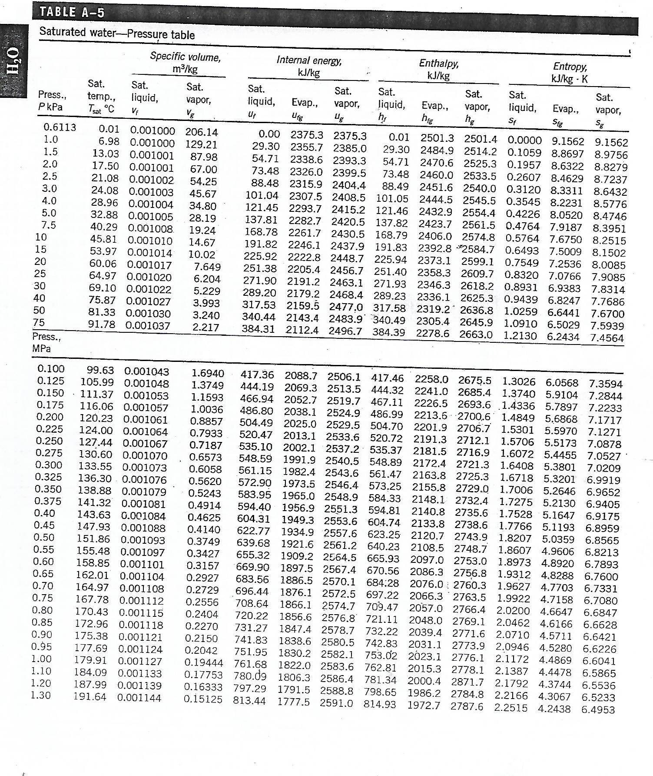

Tabel untuk kondisi daerah jenuh, dibatasi caiarn jenuh (indek f) dan uap jenuh (indek g). Pada contoh soal : kolom tekanan cari tekanan 0,75Bar=75kPa dan nilai itu menjadi baris dalam tabel, selanjutnya kolom vf sebagai sifat cairan jenuh dimana nilai volume pada baris 75kPa yaitu 0,001037m3/kg, demikian juga untuk entalpi cairan jenuh kolom hf pada
baris 75kPa yaitu 384,39 kJ/kg.
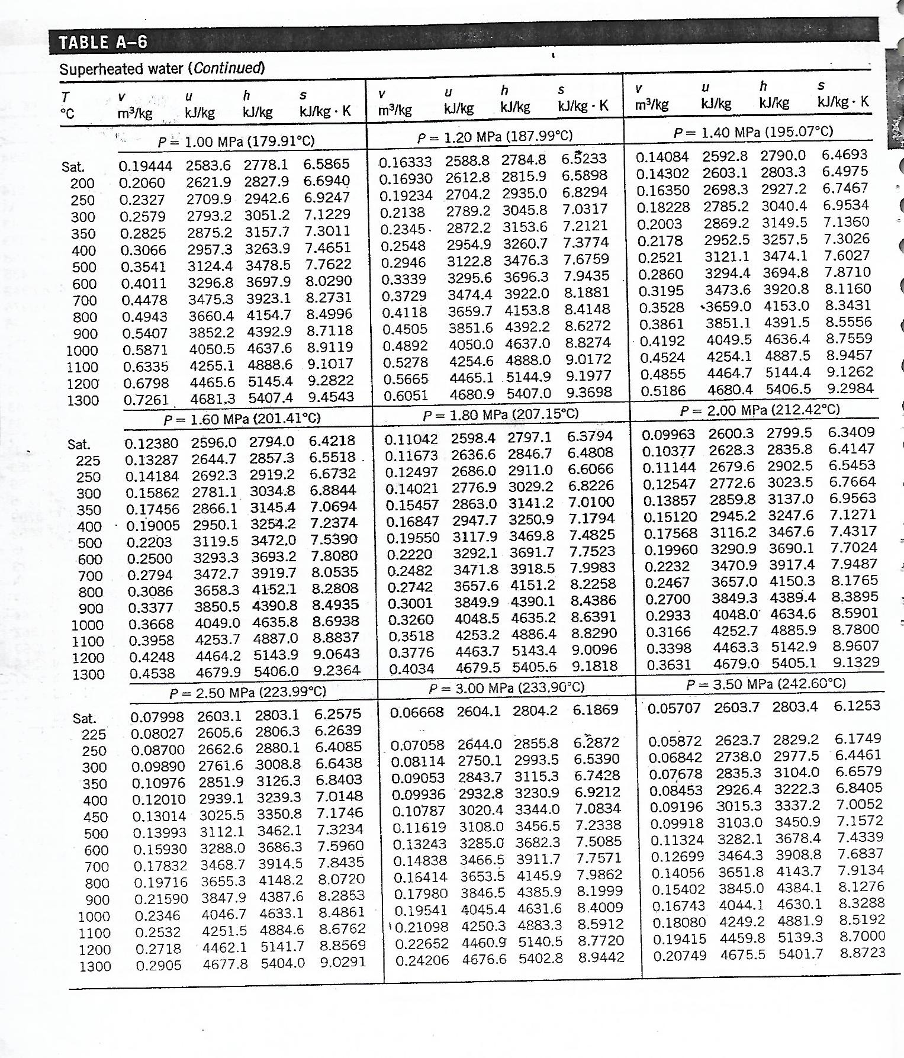

Tabel untuk kondisi daerah uap panas lanjut, dalam tabel besar ada sejumlah tabel kecil yang dengan judul tekanan tertentu. Tabel kecil menyatakan, nilai semua sifat untuk tekanan tertentu yaitu sesuai dgn nilai tekanaan pada judul tabel.
Pada contoh soal, untuk tekanan 2 MPa, maka nilai sifat yg ingin diketahui ada pada pada tabel judul tekanan 2 MPa. Selanjutnya pada kolom T dicari temperatur yg sesuai yaitu 500ºC, dan 500 menjadi patokan baris, sedang kolom dinyatakan oleh symbol sifat yg dalam kasus ini adalah symbol h karena yg ingin diketahui nilai entalpi pada 2MPa dan 500ºC. Perpotongan baris 500 dengan kolom h, pada angka 3467,6, maka nilai entalpi pada 500ºC dan 2MPa adalah 3467,6kJ/kg:

1.2. Sistem Dengan Regenerasi
Sistem regenerasi ini, adalah regenerasi panas, yaitu meningkatkan jumlah pemanfaatan panas di dalam sistem. Dengan pemanfaatan panas yang lebih besar di dalam, sebelum panas yang dibawa oleh uap keluaran turbin di lepaskan ke RET.dingin, di manfaatkan di dalam sistem, maka input panas Qi akan berkurang sedangkan kerja netto Wnetto yg dihasilkan tetap, maka efisiensi STU akan meningkat naik. Misalkan pada contoh.4, uap yang keluar dari turbin ketiga tidak langsung dikondensasi dan justru diamanfaatkan untuk memanaskan air yang keluar dari pompa dengan menggunakan alat penukar kalor yang artinya ada regenarasi pemanfaatan panas, maka input panas yang diberikan pada Pemanas akan berkurang dan uap keluar pemanas tetap bertekanan MPa dan bertemperatur 550ºC. Hasilnya jumlah panas yang diinput pada pemanas menjadi lebih kecil, dan kerja Turbin 1 W_{T1} tetap, dengan demikian Wnetto tetap dan ΣQi turun, sehingga efisiensi sebagai Wnetto/ΣQi akan meningkat.
- Regenerasi terbuka
Regenerasi terbuka, menggunakan regenerator terbuka. Pada regenerator terbuka fluida bertemperatur lebih tinggi bercampur dengan fluida sejenis dan bertekanan sama bertemperatur lebih rendah. Gambar di bawah ini, adalah sketsa dari regenerator terbuka :
Misalnya uap air dengan laju aliran m1 dan tekanan p1 pada temperature T1 memasuki regenerator, dan saat bersamaan melalui saluran masuk yang lain air berfasa cairan memasuki regenerator dengan laju m2 bertekanan p2=p1 dan temperature T2<T1. Kedua macam air bercampur di dalam regenerator yang hasil campuran keluar generator melalui saluran keluar.dengan laju aliran m3=m1+m2, tekanan p3=p2=p1, dan temperatur T2<T3<T1. Entalpi Tk.3 = h₃ = (m₁h₁ + m₂h₂)/m₃
Contoh 4
Uap air panas lanjut tekanan 8 MPa dan temperatur 550 ºC memasuki turbin pertama dan tekanan keluar 2 MPa pada sistem tenaga uap siklus regeneratif terbuka. Uap air keluaran turbin pertama 80 % memasuki turbin kedua dan 20 % memasuki regenerator. Kondensor bertekanan 0,09 MPa. Pompa dan turbin bekerja pada efisiensi isentropis 85 %. Berapa kerja netto dan input kalor untuk setiap satuan aliran massa air, dan efisiensi termal sistem.
Penyelesaian
Urutan penyelesaian, agar tidak macet :
a.Analisa Pompa₁, akan diperoleh Wp₁ dan h₂
b.Analisa Turbin1, akan diperoleh WT₁ dan h₆.
c.Analisa Regenerator, akan diperoleh h₃
d.Analisa Pemanas, akan diperoleh Qi
e..Analisa Turbin₂, akan diperoleh WT₂.

Anggapan :
- Perubahan energi dalam setiap komponen sistem diabaikan.
- Aliran fluida kerja pada setiap komponen sistem merupakan aliran stabil.
- Tidak ada perbedaan energi potensial dan perbendaan energi kinetis di tiap komponen.
- Air memasuki pompa pada kondisi cairan jenuh.
- Proses pemanasan dan pendinginan berlangsung pada tekanan konstan.
Pompa 1 :
W_{ps} = mv₁(p₂ – p₁)
Tk 1 : p₁ = 0,09 MPa
cairan jenuh, …. Tabel A3 v₁ = 1,041x10⁻³ m³/kg, h₁ = 405,15 kJ/kg..
W_{ps}/m =1,041x10⁻³m³/kg(2 – 0,09)x10³kPa = 2 kJ/kg.
W_{p}/m = 2/0,85kJ/kg = 2,35 kJ/kg
h₂ = h₁ + W_{P}/m = (405,15 + 2,35) kJ/kg = 407,5 kJ/kg.
Turbin1 :
W_{T1} = m(h₅ – h₆)
W_{T1s}/m = h₅ – h_{6s}
Tk 5 : p₅ = 8 MPa
T₅ = 550 ºC,…… Gambar : h₅ = 3533 kJ/kg dan s₅ = 6,95 kJ/kgºK
Tk 6s: p_{4s} = 2 MPa
s_{6s}= s₅ = 6,95 kJ/kgºK, ….. Gambar : h_{6s} = 3100 kJ/k
W_{T1s}/m = (3533 – 3100) kJ/kg = 433 kJ/kg.
W_{T1}/m = 0,85x433 kJ/kg = 368,05 kJ/kg.
h₆= h₅ – W_{T}/m = (3533 – 368,05) kJ/kg = 3164,95 kJ/kg.
Regenerator :
h₃ = 0,8h₂ + 0,2h₆ = 0,8x407,5 kJ/kg + 0,2x3164,95 kJ/kg = 959 kJ/kg.

Pompa 2 :
W_{p2s} = mv₁(p₃ – p₃)
W_{p2s}/m =1,041x10⁻³m³/kg(8 – 2)x10³kPa = 6,25 kJ/kg.
W_{p2}/m = 6,25/0,85kJ/kg = 7,35 kJ/kg
h₄ = h₃ + W_{P2}/m = (959 + 6,25) kJ/kg = 965,25 kJ/kg.
Pemanas :
Q_{M/}m = (h₅ – h₄) = (3533 – 965,25) kJkg = 2567,75 kJ/kg
Turbin2 :
W_{T2} = 0,8m(h₆ – h₇)
W_{T2s}/m = 0,8(h₆ – h_{7s})
Tk 7s: p_{6s} = 0,09 MPa.
s_{7s}= s_{6s} = 6,95 kJ/kgºK, ……Gambar : h_{7s} = 2510 kJ/k
W_{T2s}/m = 0,8(3164,95 – 2510) kJ/kg = 523,96 kJ/kg.
Maka :
Kerja netto/m = (368,05 + 523,96 – 2,35 – 7,35) kJ/kg = 882,31 kJ/kg
Efisiensi termal sistem = 882,31/2016,27 = 43,76 %
b. Regenerasi tertutup
Regenerasi tertutup, menggunakan regenerator tertutup dari jenis Penukar Kalor. Pada regenerator tertutup fluida bertemperatur lebih tinggi melepaskan panas ke fluida yang lebih dingin. Pada dasarnya jenis dan tekanan kedua fluida bisa sama dan juga bisa berbeda. Gambar di bawah ini, adalah sketsa dari regenerator terbuka :

Misalnya air dengan laju aliran m1 dan tekanan temperatur T1 memasuki regenerator, dan saat bersamaan melalui saluran masuk yang lain air memasuki regenerator dengan laju m3 dan temperature T3 >T1. Air bertemperatur T3 melepaskan panas sebesar Q ke air yang bertemperatur T1. Berlaku kaidah berikut :
Q = m₁(h₂ – h₁) = m₃(h₃ – h₄)
Efektivitas = ε = m₁(h₂ – h₁)/m₃(h₃ – h₄)
Bila m₁ = m₂, maka : ε = (h₂ – h₁)/(h₃ – h₄)
Bila fluida sejenis. maka : ε = m₁(h₂ – h₁)/m₃(h₃ – h₁)
Bila aliran massa sama dan fluida sejenis, maka : ε =(h₂ – h₁)/(h₃ – h₁).

Contoh.5
Pemanas menghasilkan uap air 2 MPa dan 500ºC dengan laju 15 kg/det, yang diekspansi oleh turbin uap sampai 0,75 Bar. Sistem menggunakan siklus Rankine regenerasi tertutup, dimana uap dari turbin dimanfaatkan untuk memanaskan air sebelum memasuki Pemanas. Efisiensi pompa dan turbin masing-masing 85 %.Efektivitas regenerator 0,75.
Berapa efisiensi sistem
Penyelesaian
Pompa :
Wp/m = Wps/(m.η) = v₁(p₂ – p₁)/η
Tk.1 : p₁ = 0,75 Bar
Cairan jenuh,…….. Tabel A5 : v_{f}=v₁= 1,037x10⁻³m³/kg, h₁ = h_{f} = 384,39 kJ/kg
Wp/m = 1,037x10⁻³m³/kgx(20 – 0,7)x10²kPa/0,85 = 2,353 kJ/kg
h₂ = h₁ + Wp/m = 384,39 kJ/kg + 2,353 kJ/kg = 386,743 kJ/kg.
Turbin Uap :
W_{T}/m =η(W_{TS}/m) = η(h₄ – h_{5s})
Tk.4 : p₄ = 2MPa
T₄ = 500ºC, ……… Tabel A6 : h₄ = 3467,6 kJ/kg.
Tk.5s : p5s = 0,75 Bar
S5s =S4, ………., Grafik : h_{4s} = 2660 kJ/kg
W_{T}/m = 0,85(3467,6 – 2660) kJ/kg = 686,46 kJ/kg.
h5 = h₄ – W_{T}/m = (3467,6 – 686,46)kJ/kg = 2781,14 kJ/kg.
Regenerator :
Aliran massa fluida panas sama dengan fluida dingin,dan jenis fluida sama yaitu air,maka :
ε =(h₃ – h₂)/(h₅ – h₂)
h₃ = ε(h₅ – h₂) + h₂
h₃ = 0,75(2781,14 – 386,743)kJ/kg +386,743 kJ/kg = 2182,54 kJ/kg.
Ketel/Pemanas :
Qi/m = (h₄ – h₃)
Qi/m = (3467,6 – 2182,54)kJ/kg = 1285.06 kJ/kg
Efisiensi sistem :
η = $\frac{Wt/m- Wp/m}{Qi/m}$ = $\frac{686,46- 2,353}{1285,06}$ = 0,5324 = 53,24 %.

1.3.Kombinasi Pemanas Ulang dan Regenerasi
Pada banyak kasus, untuk beban besar, menerapkan sistem tenaga uap pemanas ulang dikombinasikan dengan regenerator panas. Berikut contoh penerapan siklus kombinasi pemanas ulang dan regenerasi.
Contoh Kasus 6 (penerapan kombinasi pemanas ulang dan regenerasi)
Sistem tenaga uap dengan regenerasi dan pemanas ulang serta empat turbin. Uap air panas lanjut tekanan 10 MPa dan temperatur 550 ºC memasuki turbin pertama dan keluar turbin pada tekanan 5 MPa. Sebanyak 70 % uap keluaran turbin pertama memasuki turbijn kedua dan bagian lainnya memasuki regenetator tertutup. Cairan keluaran regenerator tertutup memasuki regenerator terbuka yang bekerja pada tekanan 1 MPa. Uap air dari turbin kedua yang bertekanan 2,5 MPa dipanas ulang sampai 450 ºC yang kemudian memasuki turbin ketiga dan keluar pada tekanan 1 MPa. Sebanyak 70 % uap air dari turbin ketiga memasuki turbin keempat dan bagian lainnya memasuki regenerator terbuka. Tekanan kondensor 0,09 MPa. Pompa dan turbin bekerja pada efisiensi isentropis 85 %. Berapa kerja netto dan input kalor untuk setiap satuan aliran massa air, dan efisiensi termal sistem.
Penyelesaian

Anggapan :
- Proses pada setiap komponen sistem ideal.
- Perubahan energi dalam setiap komponen sistem diabaikan.
- Aliran fluida kerja pada setiap komponen sistem merupakan aliran stabil.
- Tidak ada perbedaan energi potensial dan perbendaan energi kinetis pada setiap komponen sistem.
- Air memasuki pompa pada kondisi cairan jenuh.
- Proses pemanasan dan pendinginan berlangsung pada tekanan konstan.
Pompa 1 : W_{p1s} = 0,49mv₁(p₂ – p₁)
Tk 1 : p₁ = 0,09 MPa dan cairan jenuh, data Tabel A5 v₁ = 1,041x10⁻³ m³/kg,
h₁ = 405,15 kJ/kg..
W_{p1s}/m =0,49x1,041x10⁻³m³/kg(1 – 0,09)x10³kPa = 0,464 kJ/kg.
W_{p1}/m = 0,464/0,85kJ/kg = 0,546 kJ/kg
h₂ = h₁ + W_{P}/0,49m = (405,15 + 0,546) kJ/kg = 406,26 kJ/kg.

Turbin 1 : W_{T1} = m(h₆ – h₇)
W_{T1s}/m = h₆ – h_{7s}
Tk 6: p₆ = 10 MPa dan T₆= 550 ºC
Gambar A8 : h₆ = 3500 kJ/k dan s₆ = 6,8 kJ/kgºK.
Tk 7s: p_{7s} = 5 MPa dan s_{7s}= s₆ = 6,8 kJ/kgºK.
Gambar A8 : h_{7s} = 3290 kJ/k
W_{T1s}/m = (3508 – 3290) kJ/kg = 218 kJ/kg.
W_{T1}/m = 0,85x218 kJ/kg = 185,3 kJ/kg.
h₇ = h₆ – W_{T1}/m = (3508 – 185,3) kJ/kg = 3322,7 kJ/kg.
Turbin 2 : W_{T2} = 0,7m(h₇ – h₈)
W_{T2s}/m = 0,7(h₇ – h_{8s})
Tk 7: p₇ = 5 MPa dan h₇ = 3322,7 kJ/kg.
Gambar A8 : s₇ = 6,8 kJ/kgºK
Tk 8s: p_{8s} = 2,5 MPa dan s_{8s}= s₇ = 6,8 kJ/kgºK.
Gambar A8 : h_{8s} = 3150 kJ/k
W_{T2s}/m = 0,7(3322,7 – 3150) kJ/kg = 120,89 kJ/kg.
W_{T2}/m = 0,85x120,89 kJ/kg = 102,76 kJ/kg
h₈ = h₇ – W_{T2}/0,7m = (3322,7 – 146,8) kJ/kg = 3175,9 kJ/kg.
Turbin 3 : W_{T3} =0,7x m(h₉ – h₁₀)
W_{T3s}/m = 0,7(h₉ – h_{10s})
Tk 9: p₉ = 2,5 MPa dan T₈ = 450ºC.
Gambar A8 : h₉ = 3360 kJ/kg dan s₉ = 7,25 kJ/kgºK
Tk 10s: p_{10s} = 1 MPa dan s_{10s}= s₉ = 7,25 kJ/kgºK.
Gambar A8 : h_{10s} = 3120 kJ/k
W_{T3s}/m = 0,7(3360 – 3120) kJ/kg = 168 kJ/kg.
W_{T3}/m = 0,85x168 kJ/kg = 142,8 kJ/kg
H₁₀ = h₉ – W_{T3}/0,7m = (3360 – 204) kJ/kg = 3156 kJ/kg
Turbin 4 : W_{T4} =0,49x m(h₁₀ – h₁₁)
W_{T4s}/m = 0,49(h₁₀ – h_{11s})
Tk 10: p₁₀ = 1 MPa dan h₁₀ = 3156 kJ/kg.
Gambar A8 : s₁₀ = 7,35 kJ/kgºK
Tk 11s: p_{11s} = 0,09 MPa dan s_{11s}= s₁₀ = 7,35 kJ/kgºK.
Gambar A8 : h_{11s} = 2650 kJ/k
W_{T4s}/m = 0,49(3156 – 2650) kJ/kg = 247,94 kJ/kg.
W_{T4}/m = 0,85x247,94 kJ/kg = 210,75 kJ/kg
H₁₁ = h₉ – W_{T4}/0,49m = (3156– 430,1) kJ/kg = 2725,9 kJ/kg

Regenerator terbuka :
h₃ = 0,49h₂ + 0,21h₁₀ + 0,3h₁₂ .
Tk 12: p₁₂ = 5 MPa dan cairan jenuh.
Tabel A5 : h₁₂ = 640,23 kJ/k
h₃ = 0,49x406,26 kJ/kg + 0,21x3156 kJ/kg + 0,3x604,74 kJ/kg = 1043,25 kJ/kg
Pompa 2 : W_{p2s} = mv₁(p₄ – p₃)
Tk 3 : p₃ = 1 MPa dan h₃ = 1043,25 kJ/kg.
Tabel A5 : h_{3f} = 417,76 kJ/kg dan h_{3g} = 2675,5 kJ/kg.
s_{3f} = 1,3026 kJ/kgºK, s_{3g} = 7,3594 kJ/kgºK.
x₃ = (1043,25 – 417,76)/(2675,5 – 417,76) = 0,277
s₃ = (1 – 0,277)1,3026 kJ/kgºK + 0,277x7,3594 kJ/kgºK = 2,6124 kJ/kgºK.
W_{p2s}/m = h_{4s} – h₃
P4 = 10 MPa
Tabel A5 : s_{4f} = 2,1387 kJ/kgºK, s_{4g} = 6,5863 kJ/kgºK.
h_{4f} = 762,81 kJ/kg dan h_{4g} = 2778,1 kJ/kg.
x₄ = (2,6124 – 2,1387)/(6,5863 – 2,1387) = 0,107
h_{4s} = (1 – 0,107)762,81 kJ/kg + 0,107x2778,1 kJ/kg = 978,45 kJ/kg.
W_{p2s}/m = (978,45 – 1043) kJ/kg = 33,93 kJ/kg.
W_{p2}/m = 33,93/0,85 kJ/kg = 39,92 kJ/kg
h ₄= h₃ + W_{P2}/m = (799,13 + 39,92) kJ/kg = 839,05 kJ/kg.
Regenerator tertutup :
h₅ = h₄ + 0,2h₇ – 0,2h₁₀ = (839,05+0,2x3329 – 0,2x604,74) kJ/kg = 1343,98 kJ/kg.
Kerja netto = (240 + 247,52 + 243,47 – 40,54) kJ/kg = 690,45 kJ/kg
Input kalor = (3533 – 1343,98) kJ/kg = 2189,02 kJ/kg.
Efisiensi termal sistem = 690,45/2189,02 = 31,54 %.

